CÓDIGO CORREGIDO
#include <iostream>
#include <iomanip>
using namespace std;

double calcularPago(double costo, double cobertura) {
if (costo < 0) {
return 0;
}
double pago;

if (cobertura >= 0 && cobertura <= 1) {
pago = costo * (1 - cobertura);
}
else if (cobertura > 1 && cobertura <= costo) {
pago = costo - cobertura;
}
else if (cobertura > costo) {
pago = 0;
}
else {
pago = costo;
}
return pago;
}
int main() {
double costo, cobertura;
cout << "--- Sistema de Facturacion Clinica ---" << endl;
cout << "Ingrese el costo de la atencion: ";
cin >> costo;

cout << "Ingrese la cobertura (use 0.20 para 20% o el monto en dolares): ";
cin >> cobertura;
double totalAPagar = calcularPago(costo, cobertura);
cout << fixed << setprecision(2);
cout << "\n------------------------------------" << endl;
cout << "El total a pagar por el paciente es: $" << totalAPagar << endl;
cout << "------------------------------------" << endl;
return 0;
}
JUSTIFICACION DE ERRORES
Diferenciación de tipos de cobertura: El programa original no sabía distinguir si el usuario quería aplicar un porcentaje (ej. 20%) o un monto fijo en dólares (ej. $20). La nueva versión detecta automáticamente el valor ingresado: si es un número decimal pequeño, lo aplica como porcentaje; si es un número mayor, lo resta directamente como un descuento en dólares.
Protección contra cobros negativos: En el fragmento inicial, si la cobertura era mayor al costo total, el cálculo fallaba o podía arrojar resultados incoherentes. Se ajustó la lógica para que, si el seguro cubre el total o más de la atención, el sistema marque un saldo de $0.00 para el paciente, evitando errores contables.
Validación de seguridad inicial: Se añadió un filtro para asegurar que el costo ingresado sea un valor real y positivo. Esto evita que el sistema procese facturas con valores negativos, lo cual es fundamental para mantener la integridad de la información financiera de la clínica.
Presentación profesional de la factura: Para que el resultado sea fácil de entender para el paciente, el código ahora asegura que los totales siempre se muestren con dos decimales (ej. $10.50), eliminando las cifras decimales infinitas que a veces generan las computadoras y que pueden confundir al usuario.
Estabilidad del sistema: A diferencia del código anterior que era una instrucción aislada, este nuevo formato incluye una estructura completa que permite al usuario interactuar con el programa, ingresar datos y recibir una respuesta inmediata sin que el sistema se detenga o presente errores.

DEMOSTRACIÓN DE CORRECCIÓN
Escenario de Prueba | Datos de Entrada | Resultado del Sistema | Justificación del Resultado
Uso de Porcentaje | Costo: $80/ Cobertura: 0.25 | $60.00 | El sistema reconoce el 0.25 como un 25% de descuento.
Monto Fijo | Costo: $50/ Cobertura: 10 | $40.00 | Se resta el monto fijo de $10 directamente al total.
Cobertura Total | Costo: $50 / Cobertura: 50 | $0.00 | Si el seguro supera el costo, el paciente no debe pagar nada.
Valor Inválido | Costo: -$20/ Cobertura: 15 | $0.00 | El sistema bloquea costos negativos para evitar errores contables.
Sin Cobertura | Costo: $60/ Cobertura: 0.00 | $60.00 | El sistema mantiene el precio original si no hay beneficios aplicables.

CASO 1
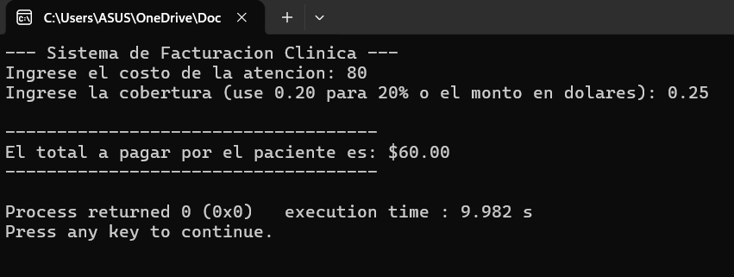

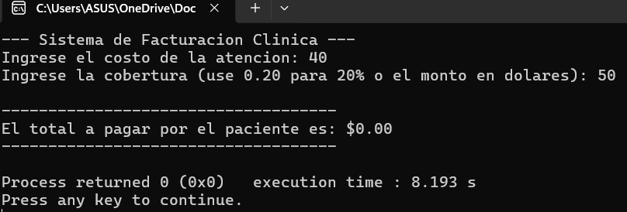
CASO 2

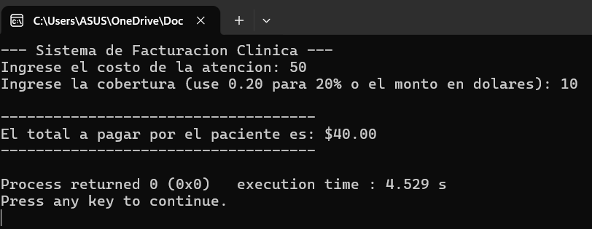
CASO 3
CASO 4
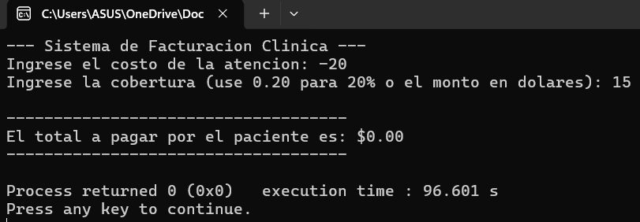

CASO 5
